О спикере и формате:  Динамичная модерация – спикер находится в живом диалоге с участниками  «Реалити» - Спикер со сцены звонит в компании и клиентом с 2-мя задачами:  1. Разбор ОП заказчика/конкурента.  2. Живой звонок/WA клиенту.  «Разборы» - Владимир приглашает на сцену участников и делает личный разбор: от продаж до мышления, проводя общую нить сути мастер-класса.  «Практика и внедрение» - Задания выполняются участниками в группах и парах. Человек запоминает 90% того, что сделал сам. И 30% увиденного.  Летающая презентация формата Prezi  Опыт выступлений: 22 страны, 146 городов.  Путь: с рядового менеджера по продажам до самого известного бизнес-тренера в направлении в РФ  Образование: экономическое, юридическое, управление персоналом  Автор 14 книг, 2 из них финалисты на ПЭФ.  Реальный предприниматель с 2007 года:  Yakuba|Масштабирование продаж  Tom Hunt| Кадровое агентство  Лидер Кидс |Детский сад 850 м2. Построен в 2015  Признание: четырежды признан бизнес-тренером года по результатам года.  ПРОДОЛЖИТЕЛЬНОСТЬ:  Стандарт:  - 8 часов (1 день) или 16 часов (2 дня) с 10:00 до 18:00  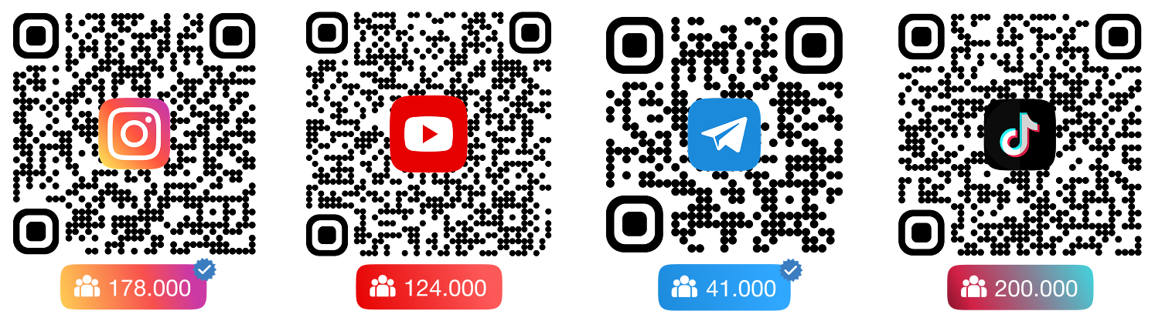  Сокращенно:  - от 1 часа  - 4 часа | Программа:  СКРИПТЫ за 5 минут  Генерация скриптов холодных звонков и переписок под разные сегменты. Быстрая адаптация скрипта под стиль клиента и формат канала. Проверка и улучшение действующих скриптов: «ИИ-редактор» ошибок и слабых мест.  ОШИБКИ В ФОРМАТЕ РАЗБОРА  Аудит отдела продаж, живой разбор с кейсами участников. Ключевые и классические ошибки ОП.  ДОГОВОРЕННОСТИ 2.0: контроль, напоминания и эффект «ВАУ»  Как ИИ фиксирует ключевые договорённости встречи и формирует follow-up письмо за 3 минуты. Автоматическое напоминание о следующем шаге. Создание персонализированного «послевстречного» контента.  ЗВОНКИ  ИИ-тренажёр переговоров: моделирование сложных клиентов и возражений. Генерация 4 ключевых фраз старта звонка под разные сегменты клиентов. Анализ реальных звонков: ИИ помечает удачные и слабые речевые техники. Подготовка сценариев «выхода за рамки».  МЕССЕНДЖЕРЫ с 4В-подходом и ИИ  Автоматическая генерация 4В-сообщений (вводная фраза, варианты, ссылки, вопрос) под конкретного клиента. Как ИИ формирует «цепочки прогрева» в WA и соцсетях без ручного переписывания. ИИ-помощник для визуального контента: подбор фото, видео и сторис для прогрева.  ИНСТРУМЕНТЫ РАБОТЫ ОП: умная система  Скрипты. CRM + нейросеть: автоматическая сегментация и приоритетность лидов. NPS-анализ и предложения по улучшению сервиса на основе текстов отзывов. «Книга продаж 2.0»: как ИИ обновляет разделы ОСВК и КЭВ, чтобы они отражали свежие инсайты команды.

